|  |  |
| --- | --- |
| **DESARROLLO CURRICULAR EXPERTO TEMÁTICO**  **TECNOLOGÍA E INFORMÁTICA, SEGUNDO, GUÍA 2** | |
| INFORMACIÓN DE LA LECCIÓN 2 | |
| **Grado** | **Segundo** |
| **Número de guía** | **2 – Servicios públicos** |
| **Lección** | **2** |
| **Nombre de la lección** | **Energía eléctrica** |
| **Duración en semanas** |  |
| INTRODUCCIÓN | |
|  | Los servicios públicos permiten resolver las necesidades de una comunidad. Los principales son: el agua, la luz eléctrica, el gas, el transporte y el Internet.  En esta lección aprenderás cómo llega el agua hasta tu casa y cómo hacer buen uso de ella. |
| MARCOS REFERENCIALES | |
|  | **Estándar de competencia:**   * Identificar bienes y servicios que ofrece mi comunidad. * Identificar técnicas y conceptos de otras disciplinas que se han empleado para la generación y evolución de sistemas tecnológicos.   **Elemento de competencia:**   * Identifico algunos bienes y servicios que ofrece mi comunidad y velo por su cuidado y buen uso valorando sus beneficios sociales. * Identifico y explico técnicas y conceptos de otras disciplinas que se han empleado para la generación y evolución de sistemas tecnológicos (alimentación, servicios públicos, salud, transporte). |
| DESARROLLO TEMÁTICO | |
| TEMA 1:ENERGÍA ELÉCTRICA | La energía eléctrica es uno de los servicios públicos que llegan hasta nuestro hogar. En esta lección aprenderás cómo llega la energía eléctrica hasta nuestro hogar y cómo podemos hacer uso correcto de este servicio. |

**¿Qué es la energía eléctrica?**

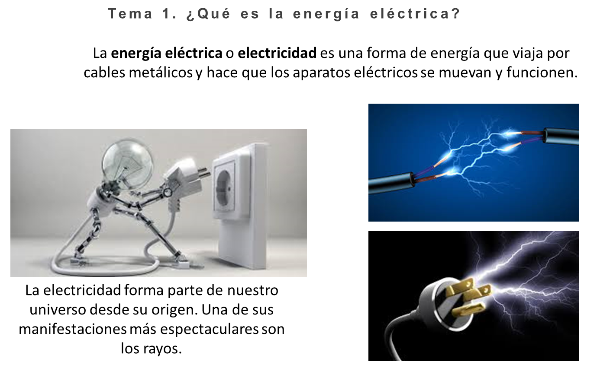

**¿De dónde viene la electricidad?**

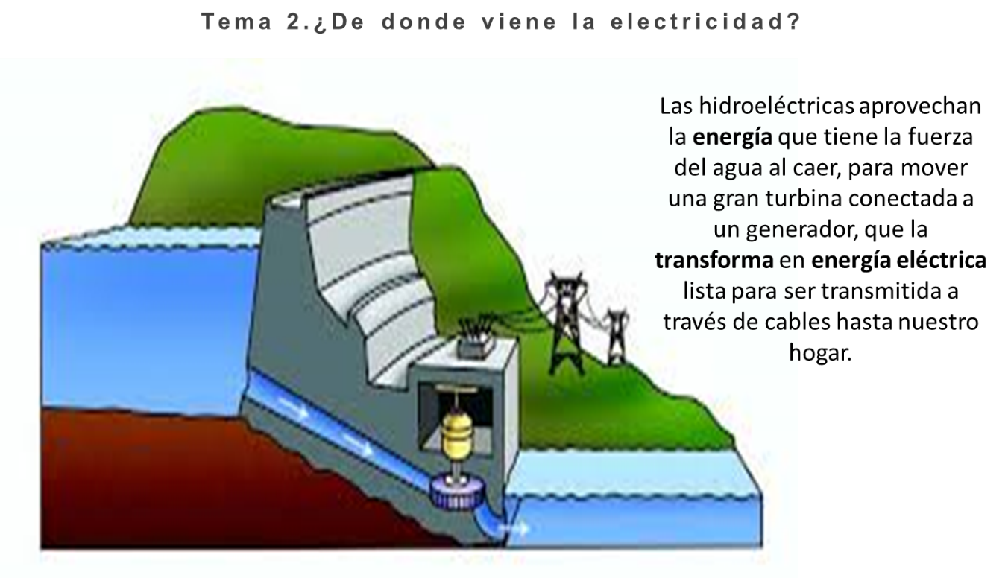

**Electricidad para iluminar**

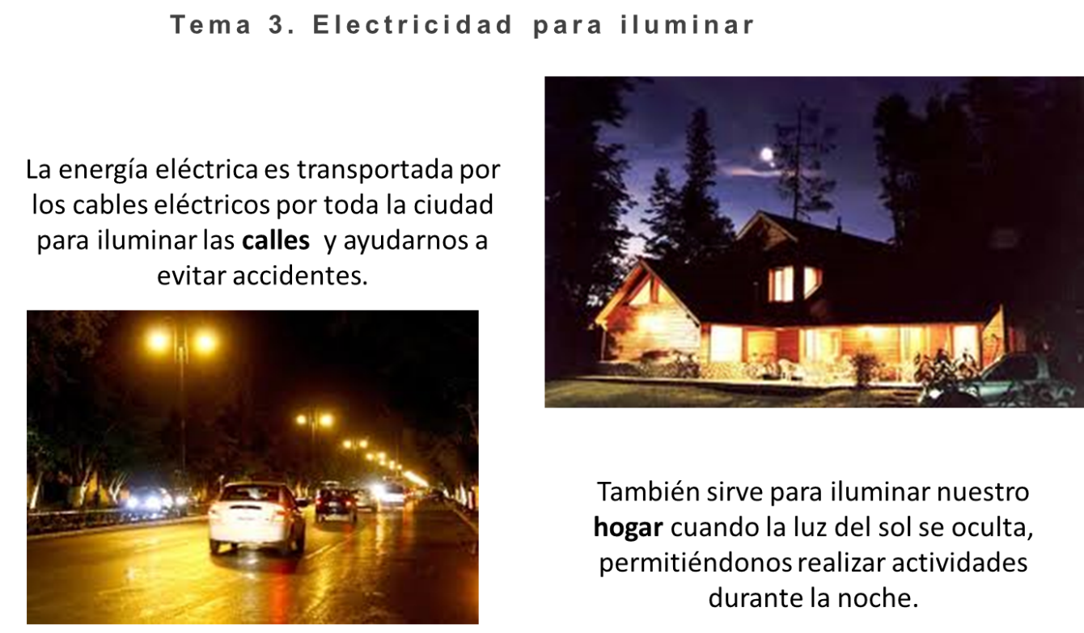

**Electricidad en nuestro hogar**

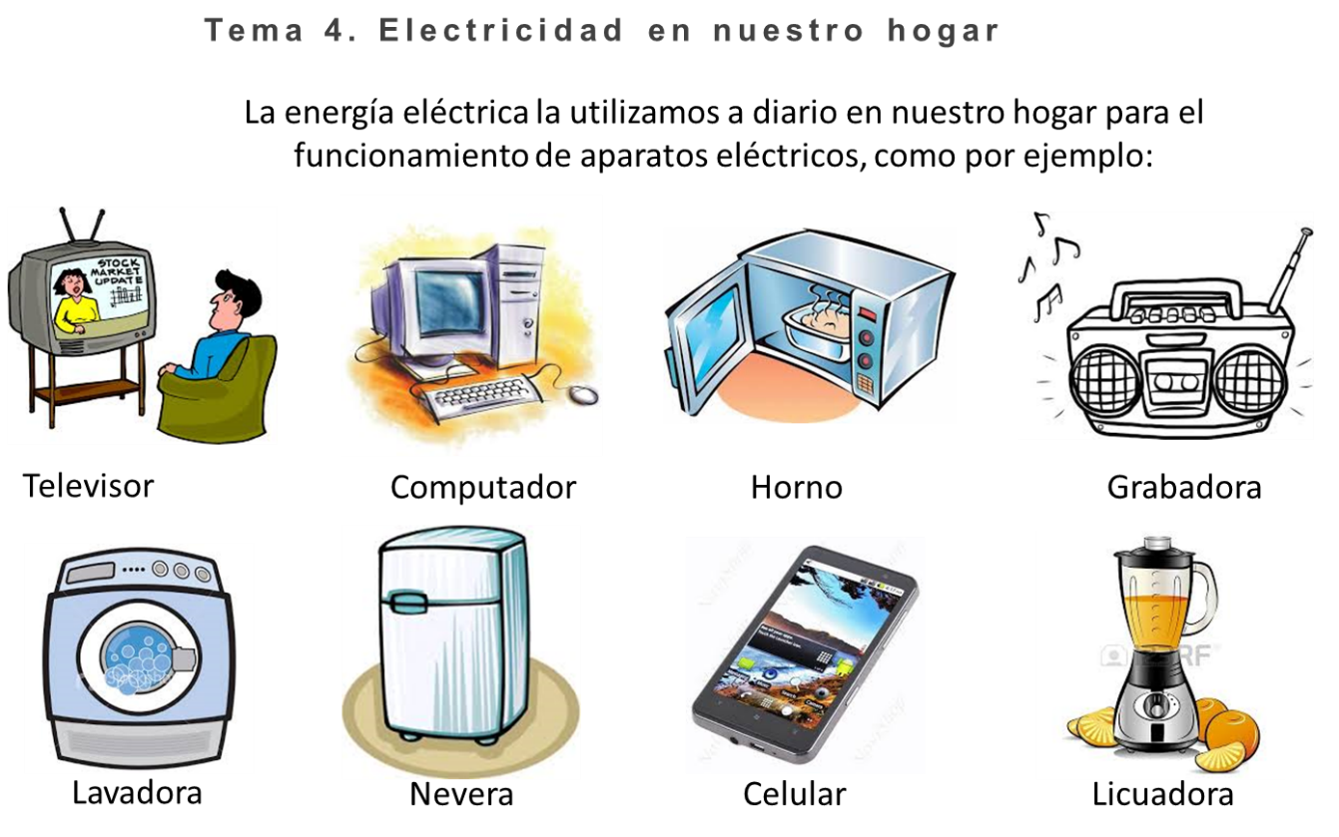

**Cuidados con la electricidad**

La electricidad puede poner en peligro tu vida porque así como se transmite por los cables también puede viajar por tu cuerpo causando graves daños a tu organismo.

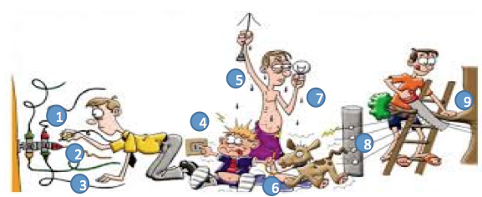

|  |  |
| --- | --- |
| **1** | Cuando desenchufes un equipo, no lo hagas tirando del cable, hazlo utilizando el enchufe. |
| **2** | No conectes muchos equipos a un solo tomacorriente. |
| **3** | Mantente alejado de cables eléctricos y de cualquier objeto que los toque. |
| **4** | Nunca pongas tus dedos o algún objeto en los enchufes; éstos sólo deben ser usados para conectar equipos eléctricos. |
| **5** | No juegues con objetos voladores en la lluvia o tormenta. La sogas mojadas transmiten la electricidad. |
| **6** | Los equipos eléctricos deben estar lejos del agua. |
| **7** | No uses equipo eléctrico cuando estés mojado o descalzo. |
| **8** | Cuidado con las cercas metálicas, pueden estar electrificadas. |
| **9** | No trepes a árboles por los que pasan cables. |

**Buen uso de la electricidad**

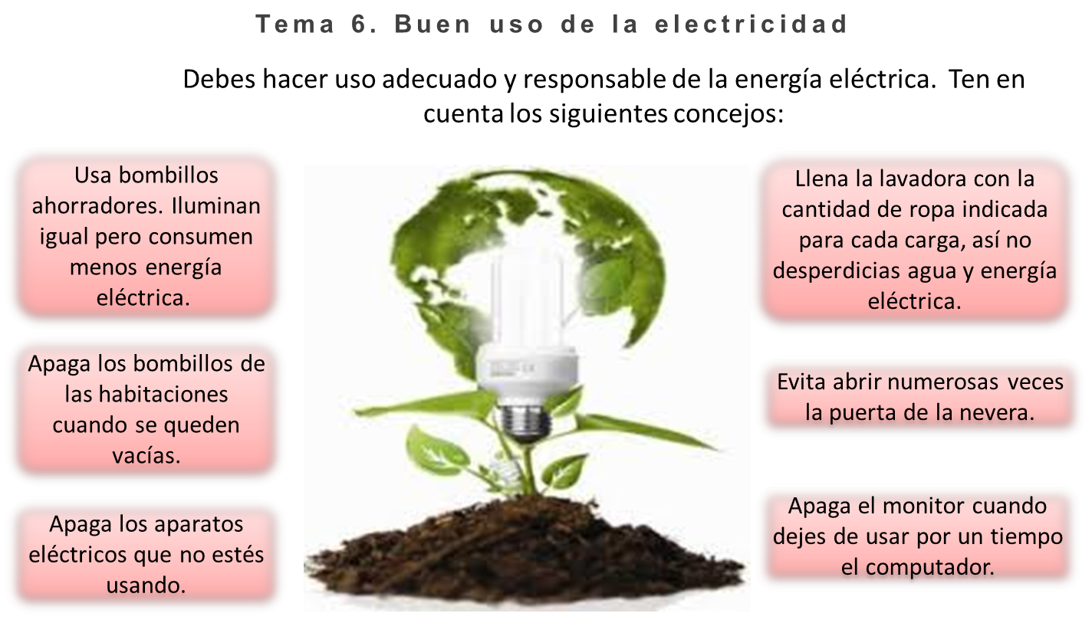

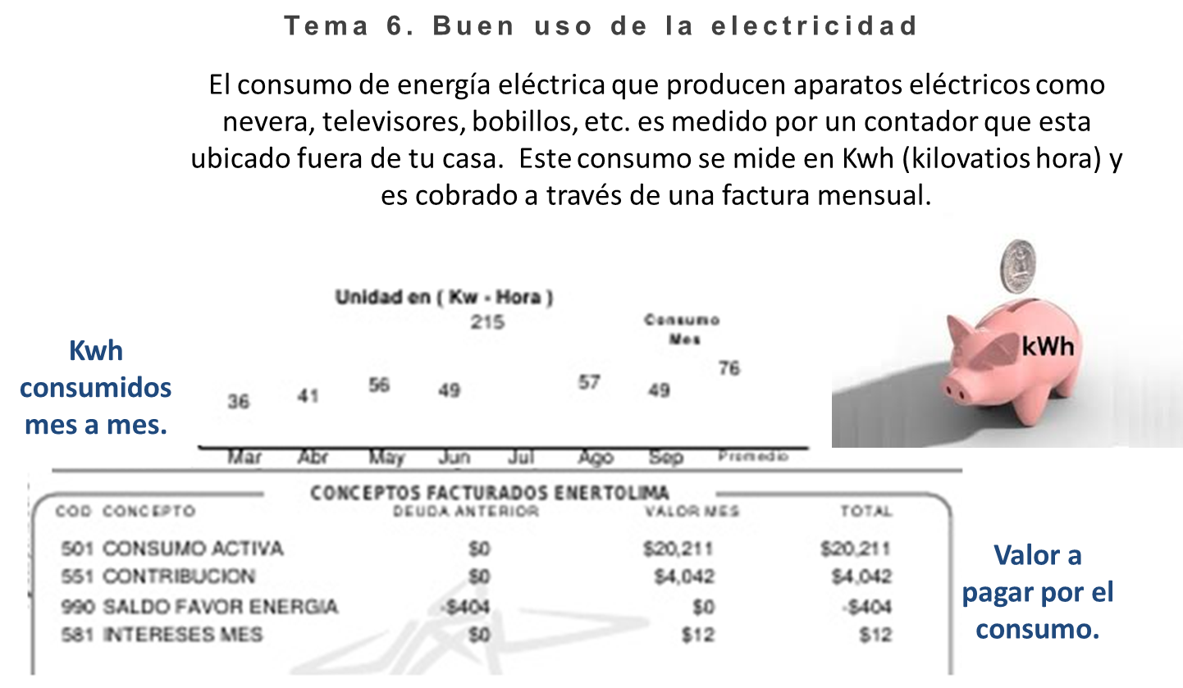

|  |  |
| --- | --- |
|  | |
| Actividad de Conceptualización | |
|  | * Teniendo en cuenta los términos definidos a continuación, busca las palabras en la sopa de letras:  |  |  |  |  |  |  |  |  |  |  | | --- | --- | --- | --- | --- | --- | --- | --- | --- | --- | | D | T | Q | E | L | B | A | C | J | I | | A | T | F | A | J | I | V | A | L | C | | D | R | C | L | J | E | O | H | W | E | | I | A | E | O | Y | R | K | E | F | T | | C | N | L | U | H | O | G | F | I | N | | I | S | E | G | T | A | A | U | U | E | | R | M | C | E | A | I | H | H | E | I | | T | I | T | N | N | S | O | C | N | R | | C | C | R | E | I | L | R | N | E | R | | E | I | O | R | B | A | R | E | R | O | | L | O | C | A | R | N | O | T | G | C | | E | N | U | **D** | U | T | Y | J | I | A | | I | C | T | O | T | E | E | K | A | M | | B | B | A | R | W | R | R | C | J | O | | V | C | R | H | C | O | E | I | R | T |  |  |  |  |  | | --- | --- | --- | --- | | **»»** | Aislante | Es un material que impide la transmisión de la energía eléctrica, como por ejemplo el plástico. |  | | **»»** | Cable | Hilo metálico o conjunto de hilos que sirve como conductor de energía eléctrica; puede tener una envoltura aislante. |  | | **»»** | Clavija | Pieza que se introduce en una eléctrica. |  | | **»»** | Electricidad | Es una forma de energía que produce efectos luminosos, mecánicos, caloríficos, químicos, etc. |  | | **»»** | Electrocutar | Es una lesión producida por el efecto de la corriente eléctrica en el ser humano o en un animal. |  | | **»»** | Enchufe | Es la conexión entre una clavija y un tomacorriente. |  | | **»»** | Energía | Es la capacidad de generar **movimiento** o lograr la transformación de algo. |  | | **»»** | Generador | Es un aparato que produce energía eléctrica a partir de otro tipo de energía. |  | | **»»** | Tomaco-rriente | Elemento fijado a la pared, donde se conectan las clavijas. |  | | **»»** | Transmisión | Es el transporte de la energía eléctrica de un lugar a otro. |  | | **»»** | Turbina | Máquina que transforma la energía del agua y la transforma en movimiento. |  |  * Escribe la letra **V** si la frase es verdadera o la letra **F** si es falsa:  |  |  | | --- | --- | | La **energía eléctrica** viaja por cables metálicos. | **…** | | La **energía eléctrica** hace que los aparatos eléctricos se muevan y funcionen. | **…** | | La **energía eléctrica** es generada en pozos petroleros. | **…** | | Una de las manifestaciones de la **energía eléctrica** son los rayos. | **…** | | Podemos tocar **cables eléctricos** sin tener ningún peligro. | **…** | | La **energía eléctrica** sirve para iluminar nuestro **hogar** cuando la luz del sol se oculta. | **…** | |
| Actividad de Dinamizar competencias | |
|  | * Analiza la imagen y luego escribe el nombre de cada uno de los cinco objetos que funcionan con energía eléctrica:      |  |  | | --- | --- | | **1** |  |  |  |  | | --- | --- | | **2** |  |  |  |  | | --- | --- | | **3** |  |  |  |  | | --- | --- | | **4** |  |  |  |  | | --- | --- | | **5** |  |  * Observa los usos de la electricidad y señala si estos son correctos o incorrectos:      |  |  |  | | --- | --- | --- | | Usos | X | | |  | Correcto |  | | Incorrecto |  | |  | Correcto |  | | Incorrecto |  | |  | Correcto |  | | Incorrecto |  | |  | Correcto |  | | Incorrecto |  | |  | Correcto |  | | Incorrecto |  | |  | Correcto |  | | Incorrecto |  | |  | Correcto |  | | Incorrecto |  | |  | Correcto |  | | Incorrecto |  | |
| Actividad de Socialización | |
|  | * A partir del análisis de la siguiente imagen, comparte con tu facilitador, tus padres y compañeros de estudio una reflexión indicando por qué crees o no que se está desperdiciando electricidad:      |  | | --- | | **Reflexión**  … | |

## Amiguito, ¡felicitaciones por el desarrollo de tus actividades!

